|  |  |
| --- | --- |

| **0258. IBILGAILUEN EGITURA-ELEMENTUAK** | |
| --- | --- |
| ***Iraupena: 26 ordu*** | ***Taldeak: 3X2*** |



| **Hasiera data: *2024-01-19***  **Amaiera data: 2024-02-16** | **Antolaketa: *“mod. arteko koord.”*** |
| --- | --- |

| **Helburu orokorrak** |
| --- |

* Informazioa eta, oro har, hizkuntza sinbolikoa interpretatzea, horiek karrozeriaren arloko mantentze- eta konponketa-lanekin lotuta, egin beharreko zerbitzua ezaugarritzeko.
* Beharrezko makinak, tresnak, erremintak eta segurtasun-baliabideak hautatzea, haien ezaugarriak eta aplikazioak identifikatuta, karrozeriaren arloan mantentze-prozesuak egiteko.
* Deformazioak identifikatzea eta horiek konpontzeko aukerak aztertzea, birkonformazio-prozesua zehazteko.
* Elementu metalikoak eta sintetikoak konformatzeko teknikak aztertzea, eta horiek azken produktuaren ezaugarriekin lotzea.

| **Ikaskuntza emaitzak** |
| --- |

I5.1 Ibilgailuen egitura-deformazioak diagnostikatzen ditu, eta aplikatutako kargak sortutako ondorioekin lotzen ditu.**EGITURA DEFORMAZIOAK DIAGNOSTIKATZEA**

I5.4 Tiro-norabide zuzenak eta esfortzuak aplikatzeko puntuak zehazten ditu. Horretarako, tenkatzeko beharko diren etapak eta deformazioa aztertzen ditu.**TIROAK ETA KONTRATIROAK ZEHAZTEA**

I5.5 Tenkatzeko ekipoekin eta tresnekin karrozeria konformatzen du, kasuak kasu

beharrezkoak diren teknikak eta prozedurak aplikatuta. **KARROZERIA BANKADAN KONPONTZEA**

| **Erronka** |
| --- |

**Taldeen erapena Tailerrerako**

**1.Taldea 2. Taldea 3.Taldea**

Aratz-Oinatz Yazid-Jon Julen-Dani

***Erronka definitu:***

RENAULT enpresako produkzio taillerrean zaudete eta estriboak eman dituen arazoak medio, azterketa bat egitea erabaki da zuen sailean.

* *Ebaluatze irizpide edo Zereginak:*

*1.- Estribo bat eraiki, 500 mmko luzerakoa*

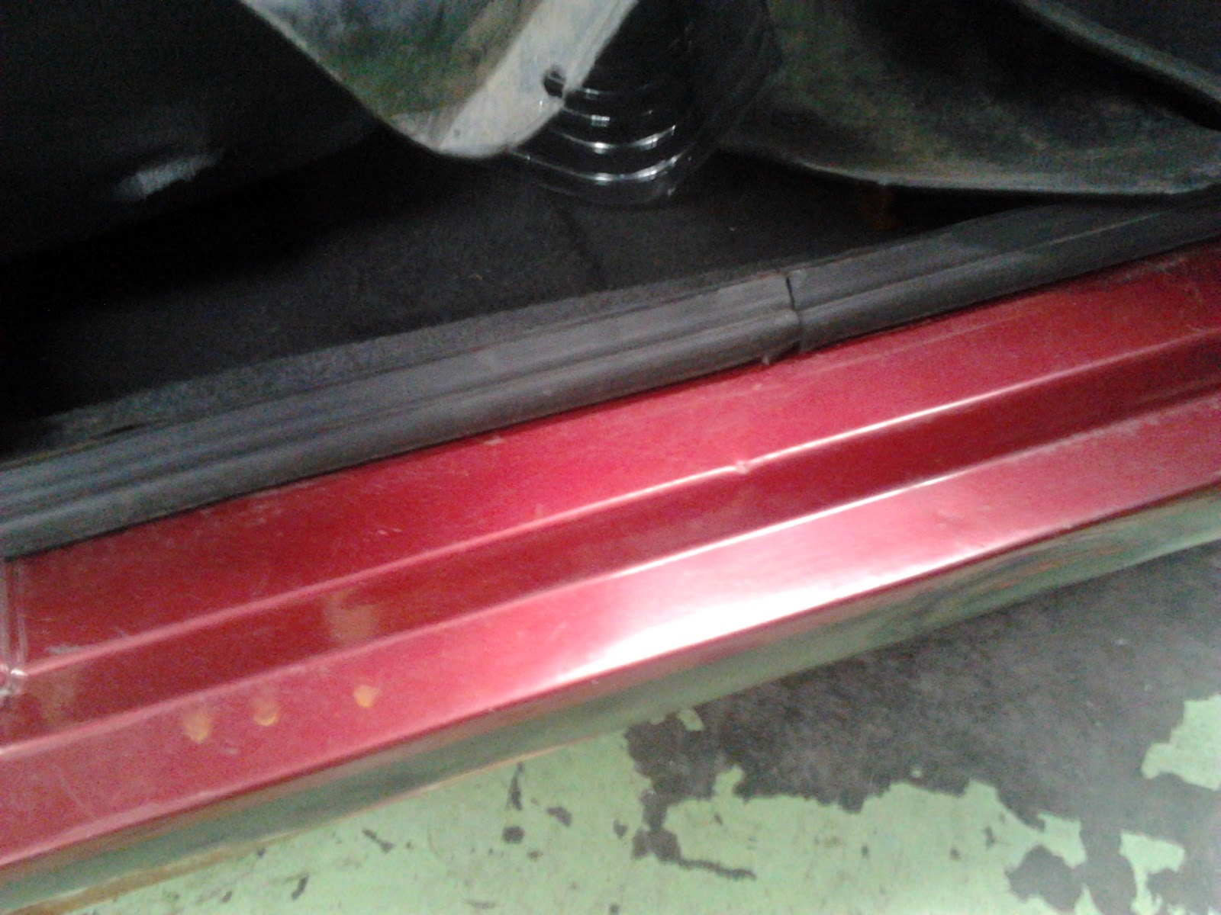

*2.- Bankadan proba desberdinak egingo dira, talde bakoitzak korte edo zulo baten deformazioak aztertu beharko ditu.*

*\*1 Taldeak: korte longitudinala 300mm.*

*\*2 Taldeak: korte Transbersalak 5x15 mm*

*\*3 Taldeak: zuloa 50x50 mm.*

*3.-Txosten bat eginiko lanaren prozedura azalduz eta bankadan eginiko deformazioen konklusioak ateraz.*

**ZEHARKAKO GAITASUNAK**

*-Lanerako jarrera, inplikazioa eta segurtasuna*

*-Autonomia*

*-Komunikazioa*

| **1** | Erronka aurkeztu |
| --- | --- |
| **2** | Erronkarekin bat egin |
| **3** | Parametroak zehaztu |
| **4** | Informazioa lortu eta antolatu |
|  |  |
|  |  |
|  |  |
| **8** | Jarduerak antolatu |
| **9** | Jarduerak exekutatu |
|
| **10** | Emaitzak aurkeztu |
| **11** | Ebaluatu |

***Astea:*** *19/01/2024tik 16/02/2024ra*

|  | **Astelehena** | **Asteartea** | **Asteazkena** | **Osteguna** | **Ostirala** |
| --- | --- | --- | --- | --- | --- |
| **8:00 – 9:00** |  |  |  |  |  |
| **9:00 – 10:00** |  |  |  |  |  |
| **10:00 –11:00** |  |  |  |  |  |
| **11:30 –12:30** |  |  |  |  |  |
| **12:30– 13:30** |  |  |  |  |  |
| **13:30 –14:30** |  |  |  |  |  |
|

| **Taldeak eratu eta lanean jarri** |
| --- |
| **Iraupena:** 5 min |

* *Taldeak irakasleak egingo ditu*

***Lan-taldeak sortzean lortu nahi den helburu nagusia ikasleen inplikazio eta motibazioa maila altua da***

| 1. **Erronka aurkeztu** |
| --- |
| **Iraupena:** 60 min |

***Erronka zein egoera konplexutan oinarritzen den azaldu eta amaieran entregatu beharreko produktua/k erabaki.***

* *Erabili beharreko materiala: Ibilgailuak, materiala, gela, tailerrak, neurgailuak, soldeatzeko makinak, erraminta, utilajeak eta ordenagailuak.*
* *Lanerako metodologia eta egunorekotasunaz informatu*
* *Ebaluatze sistema azaldu*

| *Taula honetako %ak Tknikak proposaturikoak dira. Erronkaren arabera aldatu daitezkeenak.* | | **Irakasleak** | **Ikasleak bere buruari** | **Ikasleak ikaskideei** | **Kanpo ebaluazioa** |
| --- | --- | --- | --- | --- | --- |
|  |  |  | **\*** |
| ***Gaitasun teknikoak*** | ***-Estriboa eraikitzea %10***  ***-Bankada tiroak %10***  ***-Prozedura eta Deformazioen Txostena %20*** | ***%100*** |  |  |  |
| ***Zeharkako gaitasunak*** | ***%40*** | ***%70*** | ***%10*** | ***%20*** |  |

| 1. **Arazotik erronkara** |
| --- |
| **Iraupena:** 3 ordu |

Ikasle talde bakoitza erraminta eta ditugun makinak kontuan hartuta praktiken gutxi gora beherako orden bat egingo dute.

* *Abantailak ikusi, emaitza bistaratu*
* *Motibatu eta erronkari neurria hartu*

| 1. **Parametroak zehaztu** |
| --- |
| **Iraupena:** 30 min |

*P*ausu honetan, suertatu zaien arloaz zenbat dakiten aztertu beharko dute, eta zer falta zaien erronka aurrera eramateko. Taldeen arabera:

* + - *Autoetako atalen ezagutza eta hauen berezitasunak ikusi.*
    - *Segurtasun neurriak: zein EPI erabili behar diren, zertarako diren eta nola erabiltzen diren…*
    - *Makinaria: zertarako diren, nola erabiltzen diren, arrisku edo gomendioak…*
* *Erronkaren faseak azaldu, kronograma*

***Ikerkuntza sustatzen eta ezagutzak lortzen lagunduko digute; Lortu beharreko Ikaskuntza emaitzen bidetik planteatuta***

| 1. **Informazioa lortu eta antolatu** |
| --- |
| **Iraupena:** “30 min” |

* *Pausu honetan, aurreko atalean identifikatutako parametroen inguruko informazioa bilatu beharko dute, eta informazio hau egoki antolatu.*
* *Horretarako, internet-eko bilatzaileak erabiliko dituzte, filtro egokiak erabiliz. Irakaslearen laguntza ere jasoko dute.*

| 1. **Jarduerak antolatu** |
| --- |
| **Iraupena:** “60 min” |

* *Aurreko atalean garatzea erabaki den proposamena antolatu beharko dute taldeek, aurrera eramateko egin behar dituzten lanak zerrendatuz. Horretarako, 1 ordu bete inguru izango dituzte*.
* *Exekuzioaren sekuentziazioa*
* *Epeak eta lanen banaketa taldearen barruan adostuz*
* *Plangintza honetan arriskuen analisia eta aldizkako jarraipenak sartu behar dira, desbideratzeak antzematen laguntzeko*

| 1. **Jarduerak exekutatu** |
| --- |
| **Iraupena:**  16 ordu |

* *Planifikatutako jarduerak garatu*
* *Jarduerei jarraipen bat eginez eta sor daitezkeen desbideratzeak zuzenduz*
* *Fase honek trebetasun eta abilezia espezifikoak indartzen ditu, praktikaren​ ​eta esperimentazioaren bitartez.*

***Fase hau errazago egiteko, jarduera desberdinak nork eta noizko egingo dituen definitzen duen taula bat erabiltzea gomendatzen da. (Zer_Nork_Noizko)***

| **10.Emaitzak aurkeztu** |
| --- |
| **Iraupena:** “60 min” |

* *Erronka-emaitzen partekatzea*
* *Bakarka edota taldeka egin daiteke*
* *Bai aurrez aurre edota baita IKTak erabiliaz ere.*

***Jende aurrean hitzegitea eta aukera baten defentsa lantzen dira fase honetan***

| **11. Ebaluatu** |
| --- |
| **Iraupena:** “30 min” |

* *Feedback-aren bitartez, erronkaren prozesuan zehar ondo garatu dena erakutsi eta ​identifikatutako hobekuntza eremuak azaldu*
* *Ebaluazioa 360° ko ikuspuntu batetik bakarkako zein taldeko emaitzen, jardueren eta jarreren ebidentzietan oinarrituta egin*
* *Emaitzak hausnarketa elementu bezala erabili, hurrengo Erronkara begira hobekuntza eta bilakaera konpromiso batzuk finkatzeko.*

***Ebaluatze fasea ikasle-kalifikazioak ekarriko ditu eta zehaztutako irizpideak bete beharko ditu!!***